##### **PEMROGRAMAN COMPUTER AIDED**

**“PRAKTIKUM 4”**

**“PENYELESAIAN PERSAMAAN NON LINIER METODE ITERASI”**



Oleh :

Rahadian Rayhan 4210161010

D4 Teknologi Game

**Program Studi Teknologi Game**

**Departemen Teknologi Multimedia Kreatif**

**Politeknik Elektronika Negeri Surabaya**

**2018**

**LAPORAN PRAKTIKUM 4**

Judul : Penyelesaian Persamaan Non Linier Metode Iterasi

Tujuan : Mempelajari metode iterasi untuk penyelesaian persamaan non linier.

Dasar Teori : Metode iterasi sederhana adalah metode yang memisahkan x dengan sebagian x yang lain sehingga diperoleh : x = g(x). Sebagai contoh untuk menyelesaikan persamaan x – ex = 0 maka persamaan di ubah menjadi : x = ex atau g(x) = ex. g(x) inilah yang menjadi dasar iterasi pada metode iterasi sederhana ini.

Algoritma :

1. Defisikan fungsi f(x) dan g(x)
2. Tentukan toleransi error (e) dan iterasi maksimum (n)
3. Tentukan pendekatan awal x[0]
4. Untuk iterasi = 1 s/d n atau F(x[*iterasi*]) ≥ *e*

Xi = g(xi-1)

Hitung F(xi)

1. Akar adalah x terakhir yang diperoleh.

Flowchart :

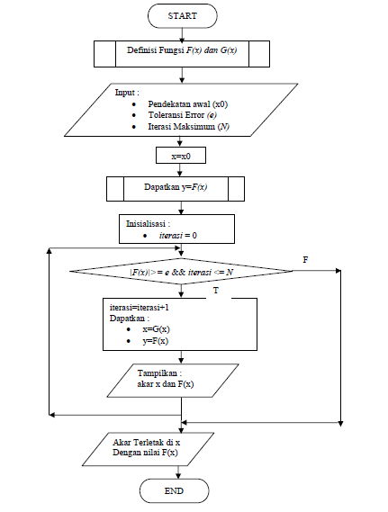

**Algoritma :**

Judul Percobaan: Metode Iterasi

Algoritma:

1. Defisikan fungsi f(x) dan g(x)
2. Tentukan toleransi error (e) dan iterasi maksimum (n)
3. Tentukan pendekatan awal x[0]
4. Untuk iterasi = 1 s/d n atau F(x[*iterasi*]) ≥ *e*

Xi = g(xi-1)

Hitung F(xi)

Akar adalah x terakhir yang diperoleh

**Listing program yang sudah benar :**

|  |
| --- |
| Output : |

**Pengamatan awal**

1. Gambar kurva fungsi dengan Gnu Plot

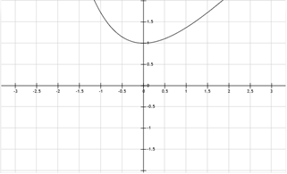 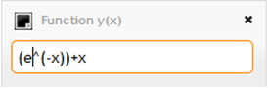

1. Perkiraan nilai x0

|  |
| --- |
| X0 |
| -1 |
| -0.75 |
| -0.6 |
| -0.5 |

**Hasil percobaan :**

* 1. Tabel hasil iterasi, xi, f(xi)

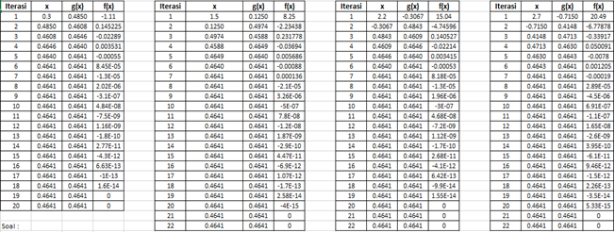

* 1. Pengamatan terhadap parameter

1. Toleransi error(e) terhadap jumlah iterasi (N)

|  |  |
| --- | --- |
| Toleransi Error (e) | Jumlah Iterasi (N) |
| 0,1 | 5 |
| 0,01 | 5 |
| 0,001 | 5 |
| 0,0001 | 5 |

1. Pengubahan nilai awal x0 terhadap iterasi (N)

|  |  |
| --- | --- |
| X0 | Iterasi |
| -1 | 5 |
| -0.75 | 5 |
| -0.6 | 6 |
| -0.5 | 6 |

**Kesimpulan :**

|  |
| --- |
| Dengan menggunakan metode iterasi sederhana akar yang diperoleh dapat akurat, hanya saja fungsi yang diterapkan disini tidak ada solusinya (tidak berpotongan pada sumbu x). |